100年度全國高級中等學校性別平等教育、生命教育
議題融入教學教案設計實務分享研討會實施計畫
一、依據：
  - 教育部100年度友善校園學生事務與輔導工作作業計畫。
  - 教育部中部辦公室100年度友善校園學生事務與輔導工作實施計畫。
二、目的：
- 深化熟練高級中等學校課程之性別平等教育課程能力指標、生命教育概論課程綱要，以落實議題融入教學教案設計。
- 增進高級中等學校教師之融入教學教案設計能力。
三、辦理單位：
  - 主辦單位：教育部。
  - 承辦單位：國立竹東高級中學。
四、研習時間：100年9月8日（四）。
五、研習地點：國立竹東高級中學教學資源中心6樓多媒體會議室。
六、課程表如附件一所示，全程參與人員給予6小時研習時數。
七、參加人員：
(一)限定全國公私立高級中等學校教師數學科、自然科、藝能科教師優先參加。
(二)其他科有意願投入教案設計比賽的教師(勿指派實習教師)。
(三)各校1名，預計名額80名。
八、報名方式：
- 即日起至100年9月1日（四）止。請至教育部全國教師在職進修資訊網http://inservice.nknu.edu.tw/線上報名。
- 如有疑義，請洽本校輔導室。
聯絡人：張素幸主任、許淑芬老師、陳瑋琦老師。
聯絡電話：(03)5945998；(03)5962024轉600~602
九、交通：備有專車於新竹火車站及新竹高鐵站，預計08:15開車；國立竹東高級中學位置圖與校區平面圖，如附件二所示。
十、活動經費：
- 本計畫所需之經費由教育部中部辦公室友善校園學生事務與輔導工作專案補助經費支應。
- 參加人員給予公（差）假，其往返差旅費由服務單位按相關規定報支。
十一、本計畫經校長核定，陳報教育部中部辦公室核備後實施，修正時亦同。
附件一
100年度全國高級中等學校性別平等教育、生命教育融入教學教案設計實務分享研討會課程表
100年9月8日（星期四）
時間 | 活動內容 | 主講（持）人 | 地點
08：30 ～ 09：00 | 報到及環境介紹 | 竹東高中輔導室 | 竹東高中  教學資源中心  六樓會議室
08：50 ～ 09：10 | 開幕式 | 竹東高中校長 | 竹東高中  教學資源中心  六樓會議室
09：10 ～ 10：30 | 議題融入教學  教案設計 | 麗山高中  徐茂瑋老師 | 竹東高中  教學資源中心  六樓會議室
10：30 ～ 10：40 | 休息片刻 | 竹東高中輔導室 | 竹東高中  教學資源中心  六樓會議室
10：40 ～ 12：00 | 生命教育融入  生活科技教案分享  (愛與礙---通用設計) | 竹東高中  趙國翔老師 | 竹東高中  教學資源中心  六樓會議室
12：00 ～ 13：20 | 午餐及休息 | 竹東高中輔導室 | 竹東高中  教學資源中心  六樓會議室
13：20 ～ 14：40 | 生命教育融入  化學科教案分享  (So Hot!) | 竹北高中  江月媚老師 | 竹東高中  教學資源中心  六樓會議室
14：40 ～ 14：50 | 休息片刻 | 竹東高中輔導室 | 竹東高中  教學資源中心  六樓會議室
14：50 ～ 16：10 | 性別平等教育融入  地理學科教案分享  (屏空想像---中間嬲) | 高雄女中  許聖迪老師 | 竹東高中  教學資源中心  六樓會議室
16：10 ～ 16：30 | 綜合座談及閉幕式 | 竹東高中校長 | 竹東高中  教學資源中心  六樓會議室
16：30 ～ | 賦歸
附件二
竹東高中交通資訊
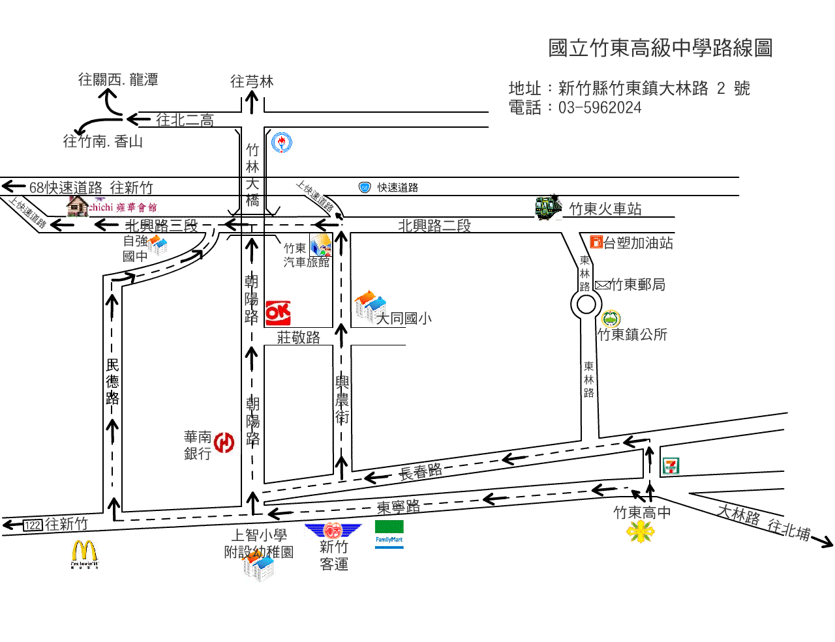
自行開車：
- 自中山高速公路（1號國道）：於新竹市公道五路交流道下→公道五路→左轉慈雲路接東西向快速公路【台68線】靠右側往竹東方向→興農街出口（北興路第二出口）→經興農街直行接東寧路左轉'沿東寧路直走→轉大林路即可抵達竹東高中。
- 自北二高（3號國道）：於北二高竹林交流道下交流道往竹東方向→走 120號縣道接 123號縣道→右轉竹林路→過竹林大橋→接朝陽路走到底左轉東寧路經新竹客運站→東寧路直走→接大林路即可抵達竹東高中。
- 自「台68線」東西向快速道路：於興農街出口（北興路第二出口）→經興農街直行接東寧路左轉→延著東寧路直走→接大林路即可抵達竹東高中。
竹東高中校區平面圖
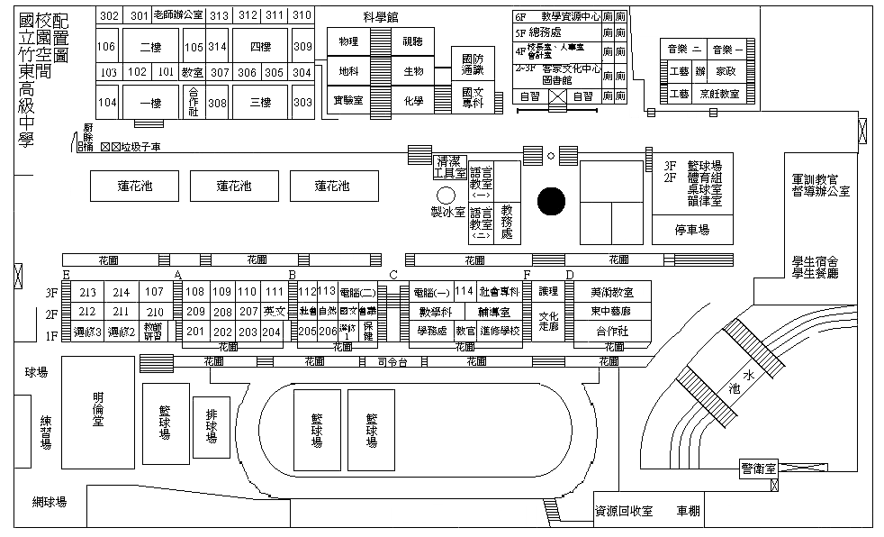
附件三
報名表(無法上網報名者方請填具本表傳真報名)
100年度全國高級中等學校性別平等教育、生命教育
融入教學教案設計實務分享研討會報名表

學校名稱
(全銜)
姓 名 | 職稱 | 性 別 | 緊急聯繫電話 | 餐 食 | 身分證字號
 |  | □ 男  □ 女 | 家中：  手機： | □ 葷  □ 素
e-mail |  |  |  | □搭台鐵新竹站專車  □搭高鐵新竹站專車  □自行前往

報名方式與注意事項：
一、若因故無法上網報名者，請填具本表傳真至03-5942428。
二、專車接送方式
（一）搭乘台鐵新竹站專車者，請於新竹火車站出口處集合。
（二）搭乘高鐵新竹站專車者，請於四號出口集合。
（三）由於接送南來北往的老師，專車時間均安排於上午8點15分準時發車，預計回程專車於下午16點40分由本校開出，請購買下午17點10分以後之回程車票。
三、為響應環保，請自備環保筷、環保杯等餐具。
四、本校為地處山區的學校，通路多為坡地和階梯，請參與老師注意行的安全；另因應天氣變化，請視需要添加衣服或攜帶雨具。

